**手持式/分离式偏光应力仪**

应力测试仪应用范围广泛。该仪器可以手持检偏模组，对玻璃和塑料配件进行检测， 大多运用于品控。有足够大的使用空间供各种产品进行测量。测量过程中，主要通过手持检偏组件对被测物体在偏光下进行观察测量。

标准配置的 包括一个光源，一个装有线性偏振片的起偏组件和另一个装有线性偏振片的检偏组件。应力仪中已经置入了一块全波盘。

应力测试仪使用时手持组件与起偏组件需正对放置。机身上有 2 对橡胶脚垫减震器， 便于手持组件及起偏组件可平稳放置在操作台上。

# 适用范围：

1. 适合于检测透明的及复杂结构的玻璃产品。
2. 适合于检测透明的塑料产品等。

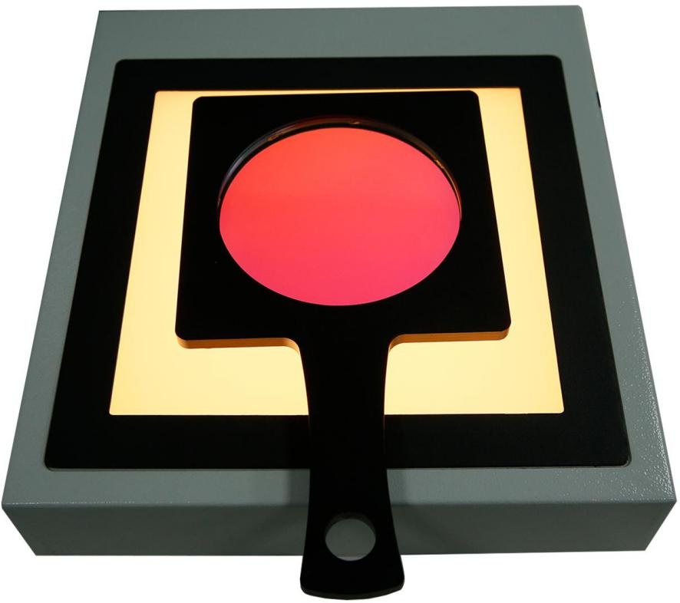

|  |  |
| --- | --- |
| **参数规格：** |  |
| 应力测定范围： | 0-560nm |
| 起偏镜： | 220 * 220mm |
| 检偏镜： | 直径 100mm |
| 测量高度： | 0～500mm |
| 产品尺寸： | 300*300*80mm |
| 光源： | 暖白色 LED 板灯 10W |
| 电压： | DC 12V |
| 重量： | 10KG |

# 操作守则

玻璃和塑料产品的应力具有双折射特性。也就是说，这类产品的应力可以把偏光灯的每一种光线分为不同的组成单位，这些单位依次产生光学干涉现象即波纹图案。

在白光灯下，这种图案是由彩色波纹组成； 彩色的图案是应力作用产生的。严谨的说，从被测样品的图案差别可以观测出两种主要应力。

通过对花纹和颜色的观察，来衡量退火前/后玻璃制品的应力情况，进而衡量退火设备的工作情况。合格标准一般由生产商来制定。

对塑料磨具的检测则更加复杂，尽管检测图案也是应力作用产生的，但不规则。玻璃产品也会出现类似的情况，这被叫作应力拉伸现象。例如，一个合格的磨具，会大量存在拉伸释放的应力。全波盘或彩色波盘的作用：

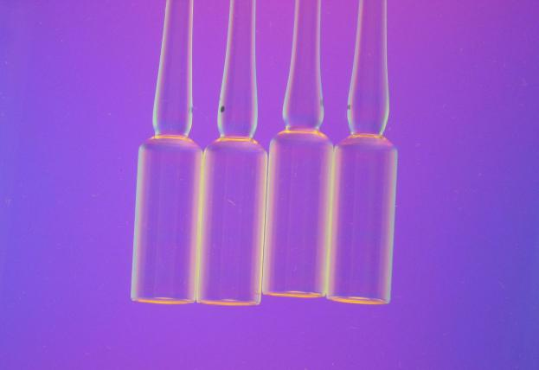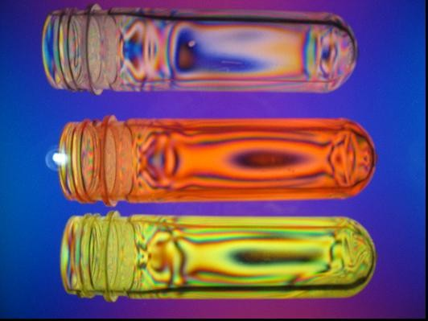在检测玻璃样品时，如果不使用全波盘，通常只能看见黑色或灰影图案。全波盘则增加或减少 了一个相位差的全波长，从而形成彩色图案，更容易推理和解释。

**检测方法：** 感光色检测法

|  |  |  |  |  |  |
| --- | --- | --- | --- | --- | --- |
|  | |  | |  | |
| 应力及方向决定线 无应力 | | 亚克力 | | 玻璃 | |
| 整条线均是微红-紫色（感光色）， 与其他部位颜色一致。 | | 当用手指按应力线位置时，  如是张应力，应力释放的方向←→； 如是压应力，应力释放的方向→←。 | | 当用手指按应力线位置时，  如是张应力，应力释放的方向←→； 如是压应力，应力释放的方向→←。 | |
| 由于产品原材料不同,如玻璃，亚克力等。上述关于应力方向的变化及应力产生的颜色变化效果，某些材料可能效  果不特别明显。为了更加准确的测量，推荐预先测量与样品相同质量的杆状样品，观察其颜色的变化。 | | | | | |
| 树脂—流动状态 | 薄膜---不均衡 | | 处理后的应力现象 | | 模具制品的应力 |
| .样品中不存在应力，但在边缘变绿色或蓝色或橙色或黄色的部位，存在少量的残余应力。 | 样品存在轻度应力，重复旋转应力仪支架，确保充分的检测样品。变暗的部位存在轻度的应力。 | | 样品中存在大量应力，样品外围颜色变化的区域，存在向内扩张的大量应力。黄色及蓝色比上一图更亮，更明显。 | | 样品在原位置，未经旋转。只有在偏光仪传送轴方向的 X 形状区域并未发生颜色变化，和外部颜色一样。 |
|  | 样品旋转 45 度X 形状区域的颜色并没有变化，而应力图案发生了变化 | |  | | 旋转 90°后，图案与在原位置相同。 |